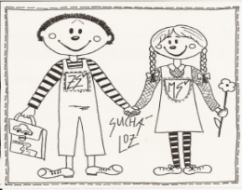
Základní škola a Mateřská škola Suchá Loz,
okres Uherské Hradiště,
příspěvková organizace

ODHLAŠOVÁNÍ STRAVY

Odhlašování stravy - do 6,30 hodin daného dne
Školský zákon 561/2004 stanovuje, že dětem v ZŠ a MŠ je poskytována dotace na mzdové a věcné režie školního stravování - po dobu jejich pobytu ve škole. Platí pouze náklady na potraviny.
Pokud dítě není ve škole, nárok na dotaci ztrácí. Když dítě onemocní a nestačí si odhlásit oběd, první den si jej může odnést domů nebo oběd propadá. Jestliže si neodhlásí obědy, další dny nepřítomnosti, zaplatí oběd v plné výši. V případě nemoci vyzvedne oběd zákonný zástupce do jídlonosiče
ve školní jídelně od 12,00 – 12,15 hod.
v mateřské škole od 11,15 – 11,30 hod.

Pouze v pondělí, v případě nemoci, je možno děti a žáky odhlásit
do 7,00 hodin.

Proto si obědy nezapomínejte odhlašovat!!!!

1. Odhlašování stravy pomocí internetového objednávání na stránkách „Strava.cz“

2. Odhlašování stravy ve školní jídelně pomocí SMS nebo telefonicky
na číslo 730 516 144
Údaje nutné pro správné odhlášení:
Jméno a příjmení
datum (ve formátu dd.mm)
druh jídla (P – přesnídávka, O – oběd, S – svačina) podle toho, co bylo nahlášeno

Žádáme všechny strávníky, aby svou stravu přednostně odhlašovali pomocí internetového objednávání.

